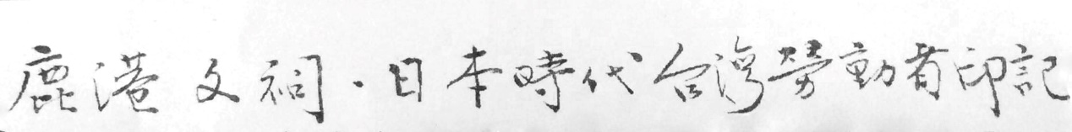鹿港文祠、日本時代台灣勞動者印記——莊萬壽
這是1925年6月端午前後在鹿港文開書院的一張合影，是一群工夫人工藝者的家庭聚會，但婦人沒有參加。先父莊泉右前一，帶著大姊大兄（皆非親生）抱著親生的「莊東和」，日本戶口登錄東和死於大正14年8月15日，照相後二個月，未滿周歲就夭折了。
相片人物，不知何方？父親朋友三種：一、工藝者，二、結拜八人，三、後期文化協會會員，三者有重覆，父右側似是蔡葛與父同學細木，後治印，開「蔡印鋪」，亦是文協人物。相中人物雖沒穿背廣（西服），而和漢雅緻、戴帽執扇，是今日工人階級所少見的人文氣質，近一百年了，這是台灣人的勞動者印記。
文開書院接文祠（文昌帝君）、武廟（關公），阮厝與鹿港人通稱「文祠」，與母親施家，也是我的出生厝相鄰，我八歲以前𨑨迌的記憶都在文祠。母親說外祖母黃爐說：日本兵當年從八卦山上千里鏡看到文祠廟角，便騎馬進鹿港，祖母正在厝尾頂曝菜乾，日本兵經過好臭，面手塗鹿血，稱可以防蚊蟲，黑趖趖的搖手用台語說「免驚！」。外祖父施象在附近地藏王廟外經營「屎刈」（賣水肥），常揀拾駐在廟內日軍所丟遺的動物內臟。
文祠1895年，北白川宮能久親王曾住在書院。1900年父親亦在書院從蔡德宣先生啟蒙漢學。文祠祭祀長期向我家借大碗大盤（今存幾個存長榮大學「莊萬壽文物室」），一直到我懂事，祠廟也回送許多桑椹（如今已未見留有桑樹）
三十年代文化協會在文祠的演說活動，父親住最近，料想留下許多已消失的足跡。
文祠建築群迄今已有二百年歷史，其中書院最具規模，但戰後國民黨駐軍損毀，後又大火焚燬殆盡，重建已非原貌，這張相片窗櫺雕花似已消失人間。
這石柱對聯
奎宿耀千秋學海增光昭日月
儒林培一脈文章司命握權衡
將永昭日月、長留台灣。 2015.7.7台北杭居萬壽
